Итоговая работа по биологии 9 класс. Время выполнения: 80 мин.
1.Какое изменение в строении стопы появилось у человека в связи с прямохождением?
1) Срослись кости предплюсны. 2) Сформировались своды.
3) В большом пальце появились две фаланги. 4) Большой палец приобрёл подвижность.
2.Из современных человекообразных обезьян человек имеет наибольшее родство с
1) гиббоном 2) шимпанзе 3) гориллой 4) орангутаном
3.Какая из движущих сил эволюции человека имеет биологическую природу?
1) абстрактное мышление 2) членораздельная речь
3) способность создавать орудия труда 4) естественный отбор
4.Какой из перечисленных органов относят к органам брюшной полости?
1) сердце 2) лёгкие 3) мочевой пузырь 4) печень
5.К какой систематической группе класса Млекопитающие относят вид Человек разумный?
1) сумчатые 2) грызуны 3) хищные 4) приматы
6.Какой признак рас является отличительным?
1) общественный образ жизни 2) особенности внешнего строения
3) масса головного мозга 4) объём головного мозга
7.Какой признак отличает представителей негроидной расы человека от всех остальных?
1) узкий выступающий нос 2) округлое лицо 3) чёрные курчавые волосы 4) желтовато-смуглый цвет кожи
8.Что отсутствует в изображённой схеме рефлекторной дуги?
1) вставочный нейрон 2) чувствительный нейрон 3) рабочий орган 4) двигательный нейрон
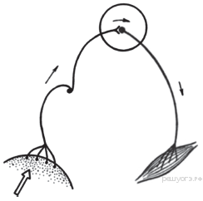 № 8 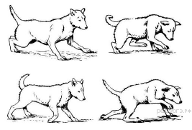 №14 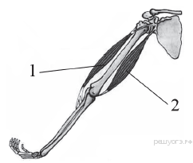 №21
9.Для какой ткани характерно хорошо развитое межклеточное вещество?
1) нервной 2) соединительной 3) мышечной 4) эпителиальной
10.Для какой ткани характерно наличие межклеточного вещества в виде жидкости?
1) эпителиальной 2) хрящевой 3) крови 4) жировой
11.Проводниковая функция спинного мозга осуществляется
1) системой защитных оболочек 2) серым веществом 3) спинномозговой жидкостью
4) белым веществом
12.Какой тканью образованы сухожилия опорно-двигательного аппарата человека?
1) эпителиальной 2) соединительной 3) поперечнополосатой мышечной 4) гладкой мышечной
13.В продолговатом мозге находится нервный центр регуляции
1) кожного чувства 2) глотания 3) зрения 4) координации произвольных движений
14.Какой участок мозга повреждён у собаки, походка которой изображена на рисунке?
1) спинной 2) гипоталамус 3) промежуточный 4) мозжечок
15.Расстройство деятельности вегетативной нервной системы у человека приводит к
1) воспалительным процессам в органах дыхания 2) нарушению согласованной работы внутренних органов 3) нарушению режима питания 4) избыточному синтезу витаминов
16.Чем грудная полость человека отделена от брюшной?
1) брюшиной 2) рёбрами 3) диафрагмой 4) плеврой
17.Соматическая нервная система контролирует деятельность
1) внутренних органов 2) скелетной мускулатуры 3) эндокринной системы 4) сосудистой системы
18.Какая регуляция осуществляется с помощью химически активных веществ, разносимых кровью ко всем клеткам тела?
1) нервная 2) автоматическая 3) гуморальная 4) централизованная
19.Какой из приведённых органов относят к эндокринной системе?
1) двенадцатиперстная кишка 2) спинной мозг 3) надпочечник 4) почка
20.Какой орган пищеварительной системы человека расположен в грудной полости?
1) пищевод 2) желудок 3) глотка 4) печень
21.На рисунке изображены бицепс (1) и трицепс (2). Что произойдёт с этими мышцами, если согнуть руку в локте?
1) Бицепс сократится, а трицепс расслабится. 2) Бицепс сократится, а трицепс не изменится.
3) Трицепс сократится, а бицепс расслабится. 4) Трицепс сократится, а бицепс не изменится.
22.На рисунке изображена Эйфелева башня, расположенная в Париже. Строение какого внутреннего органа человека она имитирует?
1) печени 2) мозга 3) почки 4) кости
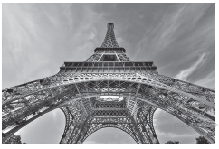 № 22 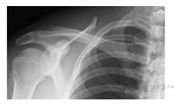№ 23 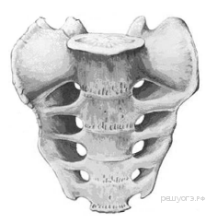 №24 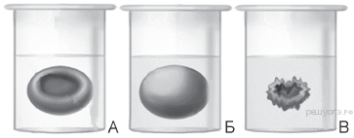 №25
23.Какой сустав человека изображён на рентгеновском снимке?
1) тазобедренный 2) коленный 3) плечевой 4) локтевой
24.В состав какого отдела скелета входит изображённое костное образование?
1) основания черепа 2) позвоночного столба 3) грудной клетки 4) пояса свободных нижних конечностей
25.В стеклянные стаканы, заполненные растворами поваренной соли различной концентрации, поместили эритроциты. Рассмотрите рисунки и определите по внешнему виду эритроцита концентрацию раствора в сосуде А, если в крови в норме она составляет 0,9%. 1) 1,2% 2) 0,9% 3) 0,7% 4) 0,3%
26.Между объектами и процессами, указанными в столбцах приведённой ниже таблицы, имеется определённая связь. Какое понятие следует вписать на место пропуска в этой таблице?
1) гемоглобин 2) амилаза 3) хлорофилл 4) хитин
Объект | Функция
Пепсин | Расщепление белков
... | Транспорт газа
27.Между объектами и процессами, указанными в столбцах приведённой ниже таблицы, имеется определённая связь. Какое понятие следует вписать на место пропуска в этой таблице?
1) фильтрация крови 2) перенос генетической информации 3) газообмен 4) образование АТФ
Объект | Процесс
Капсула нефрона | ...
Чувствительный нейрон | Проведение нервного импульса в ЦНС
28.Верны ли следующие суждения о свойствах мышечных тканей человека?
А. Основные свойства мышечной ткани – это возбудимость и проводимость.
Б. Стенки кровеносных сосудов, кишечника, мочевого пузыря образованы поперечнополосатой мышечной тканью.
1) верно только А 2) верно только Б 3) верны оба суждения 4) оба суждения неверны
29.Верны ли следующие суждения о строении нервной системы человека?
А. Нервные узлы — это скопление тел нервных клеток за пределами центральной нервной системы.
Б. Двигательные нейроны передают нервные импульсы от органов чувств в спинной мозг.
1) верно только А 2) верно только Б 3) верны оба суждения 4) оба суждения неверны
30. Выберите три верных ответа из шести и запишите цифры, под которыми они указаны. По венам малого круга кровообращения у человека кровь течёт
1) от сердца 2) к сердцу 3) насыщенная углекислым газом
4) насыщенная кислородом 5) под высоким давлением 6) под низким давлением
31.Что из перечисленного образует внутреннюю среду организма человека? Выберите три верных ответа из шести и запишите в таблицу цифры, под которыми они указаны.
1) органы брюшной полости 2) кровь 3) содержимое пищеварительного канала
4) лимфа 5) тканевая жидкость 6) кровеносная и дыхательная системы
32.Какие из перечисленных структур расположены в полости среднего уха? Выберите три верных ответа из шести и запишите в таблицу цифры, под которыми они указаны.
1) овальное окно 2) наружный слуховой проход 3) стремечко
4) наковальня 5) улитка 6) молоточек
33.Какие функции выполняет слюна человека? Выберите три верных ответа из шести и запишите цифры, под которыми они указаны.
1) облегчение глотания 2) расщепление жиров 3) расщепление крахмала
4) механическое измельчение пищи 5) обезвреживание бактерий 6) расщепление белков
34.Установите соответствие между признаком и слоем кожи, для которого он характерен. Для этого к каждому элементу первого столбца подберите позицию из второго столбца. Запишите в ответ цифры, расположив их в порядке, соответствующем буквам.
ПРИЗНАК | СЛОЙ КОЖИ
A) расположены рецепторы | 1) эпидермис
Б) расположены сальные и потовые железы | 2) дерма
В) при ультрафиолетовом облучении в клетках синтезируется меланин
Г) клетки постоянно слущиваются и обновляются
Д) слой пронизан многочисленными кровеносными и лимфатическими
сосудами
35.Установите соответствие между признаком и типом авитаминоза, для которого он характерен. Для этого к каждому элементу первого столбца подберите позицию из второго столбца. Запишите в ответ цифры, расположив их в порядке, соответствующем буквам.
ПРИЗНАК | ТИП АВИТАМИНОЗА
A) снижение иммунитета | 1) недостаток витамина С
Б) выпадение зубов | 2) недостаток витамина D
В) размягчение и деформация костей черепа и конечностей
Г) кровоточивость дёсен
Д) нарушение мышечной и нервной деятельности
36.Установите соответствие между характеристикой и отделом кишечника человека, для которого она свойственна. Для этого к каждому элементу первого столбца подберите позицию из второго столбца. Запишите в ответ цифры, расположив их в порядке, соответствующем буквам.
ХАРАКТЕРИСТИКА |  | ОТДЕЛ КИШЕЧНИКА
А) заканчивается переваривание белков, углеводов и липидов  Б) всасываются органические вещества в кровь и лимфу  В) всасывается основная часть воды  Г) расщепляется клетчатка  Д) внутренняя поверхность имеет микроворсинки  Е) формирование каловых масс |  | 1) тонкий  2) толстый
37.Определите правильную последовательность прохождения порции кислорода через организм человека от момента вдоха до поступления в клетки. В ответе запишите соответствующую последовательность цифр.
1) лёгкие 2) трахея 3) ткани 4) носоглотка 5) бронхи 6) кровь 7) гортань
38.Как воздействует на организм человека низкая двигательная активность — гиподинамия?

